Утверждено
Решение Президиума
(протокол № 1 от 28.12.2020г.)

Положение о присвоении почетного звания
«Ветеран ОПК Свердловской области»

- Почетное звание «Ветеран оборонно-промышленного комплекса Свердловской области» имеет корпоративный региональный статус.
- Основаниями для присвоения почетного звания «Ветеран ОПК Свердловской области» являются:
- безупречный труд в организациях – членах Союза предприятий оборонных отраслей промышленности Свердловской области (далее Союз) не менее 20 лет;
- значительный личный вклад и особые заслуги в разработку и внедрение принципиально новых технологий, вооружения, военной и специальной техники, которые по своим показателям находятся на уровне лучших и превосходящих мировые аналоги;
- производственные и финансово-экономические результаты, полученные на основе широкого внедрения достижений науки и техники, обеспечивающие создание эффективных видов вооружения, военной и специальной техники, конкурентоспособной продукции гражданского назначения;
- поддержка оборонно-промышленного комплекса Свердловской области, создание благоприятных условий для социально-экономического развития Свердловской области;
- совершенствование корпоративных отношений, повышение социальной ответственности предприятий, защита прав и законных интересов работников, укрепление позитивной репутации ОПК, благотворительность и спонсорская деятельность;
- успешная деятельность по подготовке и переподготовке научных и инженерно-технических специалистов, руководителей среднего звена управления производства и рабочих кадров;
- активное содействие по осуществлению уставных целей Союза.
- Кандидат на представление к награждению должен иметь государственные, ведомственные или корпоративные награды.
- Почетное звание «Ветеран ОПК Свердловской области» может быть присвоено руководителям, генеральным (главным) конструкторам и их заместителям, главным специалистам, передовым инженерно-техническим работникам, высоко-квалифицированным рабочим организаций – членов Союза, представителям органов исполнительной и законодательной власти, внесших большой личный вклад в развитие оборонно-промышленного комплекса региона и активное участие в реализации уставных целей Союза.
- Организации – члены Союза представляют к награждению своих работников исходя из нормы – один от двухсот пятидесяти человек работающего персонала с заполнением наградного листа, учитывающего требования настоящего Положения (приложение № 1).
- Допускается представление одного представителя организации, имеющей численность менее установленного норматива.
- Допускается выдвижение большего количества кандидатур от установленного норматива, но при условии финансирования затрат на изготовление наград за счет средств предприятия – заявителя (при соблюдении оснований настоящего Положения).
- Выдвижение на присвоение почетного звания может быть приурочено к знаковому событию, дате в жизни кандидата, предприятия, организации, исторической дате государства.
- Присвоение почетного звания «Ветеран ОПК Свердловской области» производится на основании приказа генерального директора Союза, принятого по представлению руководителей предприятий – членов Союза, отраслевых профсоюзных организаций, членов Президиума, исполнительной дирекции Союза.
- Награждение производится, как правило, в торжественной обстановке: на общих собраниях, заседаниях Президиума, других публичных мероприятиях Союза и организаций - членов Союза.
- Одновременно с объявлением решения о присвоении почетного звания «Ветеран ОПК Свердловской области» лицу, удостоенному этого звания, выдается соответствующая Медаль и Удостоверение установленного образца с указанием фамилии, имени, отчества награжденного и номера приказа, подписанного генеральным директором Союза, подпись которого скрепляется печатью Союза.
- Описание Медали (рис.1) и Удостоверения (рис.2) к нему (Приложение № 2):
  - Медаль изготавливается из латуни и имеет форму круга диаметром 29 мм и с двух сторон по окружности окаймлен выпуклым бортиком;
  - На аверсе Медали располагается изображение логотипа Союза с соответствующей надписью по периметру: Союз предприятий оборонных отраслей промышленности Свердловской области;
  - На реверсе Медали располагается надпись: «Ветеран ОПК Свердловской области»;
  - Удостоверение к Медали является документом, подтверждающим факт награждения физического лица Знаком;
  - Удостоверение к Медали изготавливается на картоне, имеющем с внешней стороны покрытие красного цвета, а с внутренней - бежевого цвета;
  - Удостоверение к Медали имеет размеры 120 х 90 мм в развороте (в сложенном виде – 60 х 90мм);
  - На внешней стороне Удостоверения располагается надпись золотистого цвета «Ветеран оборонно-промышленного комплекса Свердловской области»;
  - С левой внутренней стороны Удостоверения располагаются: изображение аверса Медали, номер Удостоверения, совпадающий с номером Медали;
  - С правой внутренней стороны размещаются:
- фамилия, имя, отчество награжденного лица в именительном падеже;
- фраза «награжден(а) Знаком «Ветеран ОПК Свердловской области»;
- подпись генерального директора Союза и печать Союза;
- дата награждения
- Финансирование:
  - Финансирование затрат на изготовление Медали и Удостоверения к нему осуществляется за счет средств, поступивших от членских взносов, в пределах сметы затрат, утвержденной решением Президиума Союза;
  - Допускается финансирование всех вышеуказанных затрат за счет добровольных благотворительных взносов любых юридических и физических лиц.
- Выписка из приказа генерального директора, заверенная печатью Союза, является единственным документом, подтверждающим факт награждения Медали.
- Присвоение Звания «Ветеран оборонно-промышленного комплекса Свердловской области» производится однократно.
- Медаль «Ветеран ОПК Свердловской областью» носится на левой стороне груди.
- В случае утраты Медали и Удостоверения о присвоении почетного звания «Ветеран оборонно-промышленного комплекса Свердловской области» дубликат не выдается.
- Учет выданных наград производится Исполнительной дирекцией Союза согласно Журналу учета, в котором указывается номер приказа о присвоении Звания, порядковый номер Удостоверения и Медали, ф.и.о. (полностью) награждаемого лица, дата и место вручения.

Приложение № 1
к Положению о присвоении почетного звания
«Ветеран ОПК Свердловской области»

НАГРАДНОЙ ЛИСТ
для представления к присвоению почетного звания
«Ветеран оборонно-промышленного комплекса Свердловской области»

- Фамилия______________________________________________________________
имя, отчество _______________________________________________________________

2. Должность, место работы __________________________________________________
____________________________________________________________________________
____________________________________________________________________________
(полное наименование организации в соответствии с уставными или учредительными документами)

3. Число, месяц, год рождения ________________________________________________

4. Образование ______________________________________________________________
____________________________________________________________________________
(наименование учебного заведения, год окончания, специальность)

5. Ученое звание (степень) ____________________________________________________

6. Стаж работы: общий ________ в отрасли__________, в данном коллективе _________

7. Какими наградами награжден(а), год награждения: __________________________________________________________________________________________________________________________________________________________

8. Характеристика (с указанием конкретных заслуг в трудовой и общественной деятельности с учетом направления деятельности за что представляется к награде)

Руководитель организации

____________________________________________ _______________________________
(подпись) (фамилия, и.о.)

М.П.
«_____» ___________________ года

Приложение № 2
к Положению о присвоении почетного звания
«Ветеран ОПК Свердловской области»

ОБРАЗЕЦ МЕДАЛИ
«ВЕТЕРАН ОПК СВЕРДЛОВСКОЙ ОБЛАСТИ»

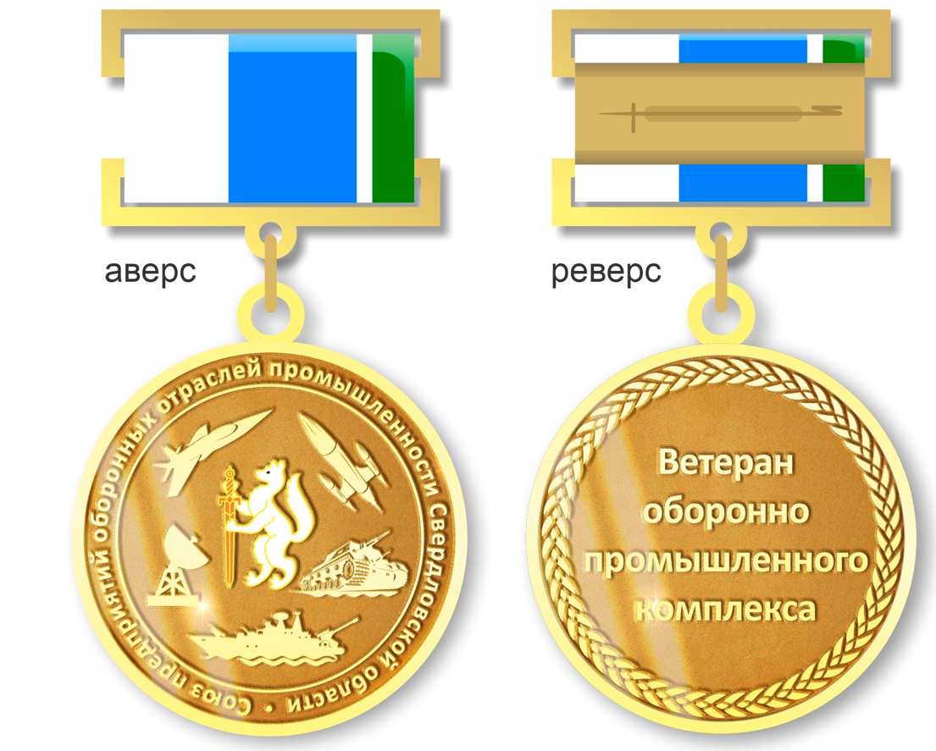

ОБРАЗЕЦ УДОСТОВЕРЕНИЯ К МЕДАЛИ
«ВЕТЕРАН ОПК СВЕРДЛОВСКОЙ ОБЛАСТИ»

